１ 平成26年度の方針
平成26年度は、募集停止、エンパワメントスクールへの改編及び普通科総合選択制から普通科専門コース設置校への改編に着手する。

２ 募集停止を行う学校

対象校 | 所在地 | 募集停止時期
_{いけだきた}  池田北高校 | 池田市 | 平成28年度  入学生募集時
_{さきしま}  咲洲高校 | 大阪市

３ 改編する学校

(1) エンパワメントスクールへの改編

対象校 | 所在地 | 改編時期
_{せいじょう}  成城高校 | 大阪市 | 平成28年度  入学生から
_{みさき}  岬高校 | 岬町

(2) 普通科総合選択制から普通科専門コース設置校への改編

対象校 | 所在地 | 改編時期
_{てしま}  豊島高校 | 豊中市 | 平成28年度  入学生から
_{きた さつきがおか}  北かわち皐が丘高校 | 寝屋川市
_{せいほう}  みどり清朋高校 | 東大阪市
_{かいふうかん}  懐風館高校 | 羽曳野市
４ 募集停止校の選定理由

下記の理由により、池田北高校及び咲洲高校の２校を平成28年度から生徒募集を停止することとする。

・ 池田北高校は、北摂地域の生徒急増に対応するため、昭和59年に開校して以来、「音楽コース」（現在の「音楽専門コース」）を府内で初めて設置するなど特色づくりを進め、学校の魅力向上に努めてきた。しかし、昭和62年をピークに中学校卒業者数が減少する中、学校や生徒を含む関係者の尽力にもかかわらず、同校の志願状況は、平成23年度以降、４年連続して募集定員を下回り、平成26年度選抜においても、同年から通学区域の府内全域化が実施されたものの、志願倍率の改善はみられなかったところである。
そのため、学校規模も小規模化しており、展開授業など生徒の学習ニーズに応える多様な学習活動や活力ある教育活動の展開を図る上で制約が出てきている。
立地条件としては、鉄道最寄駅から6.3kmの距離にあるため、通学手段としては片道20分程度を要するバス利用が主である。また、丘陵地に所在するため自転車通学も困難な状況にある。
なお、同校の募集停止を行った場合においても、周辺校をはじめ他校での生徒の受入れは可能である。

・ 咲洲高校は、大阪市内の生徒急増に対応するため、昭和52年に住之江高校（全日制普通科高校）として開校し、平成15年度には多部制単位制高校のクリエイティブスクール※（平成24年度に全日制総合学科に改編）に改編を行い、「商業ビジネス」や「環境と自然」など特色ある系列※を設置し学校の魅力向上に努めてきた。しかし、昭和62年をピークに中学校卒業者数が減少する中、同校は平成15年度よりクリエイティブスクールとして、府内全域から生徒募集（５クラス募集）を行ってきたが、学校や生徒を含む関係者の尽力にもかかわらず、志願状況は平成23年度以降、４年連続して募集定員を下回っている（うち、平成25年度は二次選抜により定員を充足）。
そのため、学校規模も小規模化しており、さまざまな選択科目の開講など生徒の学習ニーズに応える多様な学習活動や活力ある教育活動の展開を図る上で制約が出てきている。
立地条件としては、同校は地下鉄中央線と四つ橋線につながるニュートラムのポートタウン西駅から100mと恵まれているものの、必ずしも志願状況へは反映されていない状況である。
なお、同校の募集停止を行った場合においても、周辺校をはじめ他校での生徒の受入れは可能である。

※ クリエイティブスクール…生徒自ら学ぶ科目や時間帯を選択することにより目的意識を養い、進路目標に応じた多様な学習が可能となるよう、単位制のシステムを活用した学校
※ 系列…生徒が様々な選択科目の中から自らの履修する科目を選ぶ際に目安となるように関連する科目をまとめたもの

（参考）過去5ヶ年で志願倍率1.0未満が3回以上あった学校のうち
クラス数が6以下の学校の志願倍率 （前期・後期入学者選抜後）

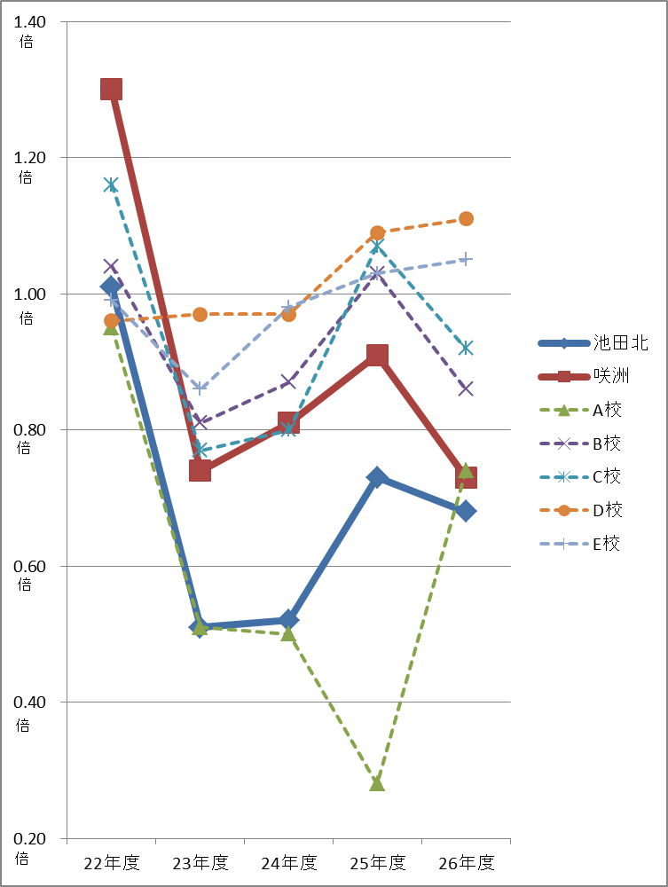

※26年度より通学区域は府内全域となる
※地理的条件の検討が必要である能勢高校と来年度エンパワメントスクールに改編する西成高校は除く
５ 改編校の取組み

(1) エンパワメントスクールへの改編校

エンパワメントスクールは、これからの時代に社会人として必要不可欠な力である「基礎学力」「考える力」「生き抜く力」を身に付ける学校である。
次の２校は、これまで学び直し、キャリア教育、社会人基礎力育成などに取り組んできており、これらの取組みに期待する生徒に対して成果を上げている。
しかし、これらの取組みを一層充実させてさらに成果を上げるにあたっては、現在の教育課程では時間的にも制約がある。
したがって、次の２校をエンパワメントスクールに改編し、つまずいたところを学び直す毎日の30分授業や「正解が一つでない課題に取り組む」ことをテーマにした学習など、エンパワメントスクールの新たな教育課程に変えていくこととした。
なお、府域におけるエンパワメントスクールの地域バランスという点でも適当である。
これまで各校が取り組んできた実績及び立地条件については、以下のとおりである。

・ 成城高校は、「生徒が自律し安心して学校生活を送ることのできる学校づくりと、社会で自立し社会に貢献できる人材の育成」をコンセプトに、幅広い学力をもつ生徒の力を伸ばすため、国語・数学で少人数の授業を取り入れるとともに、独自の教材と手法による「学び直し学習」を実施してきた。その上で、生徒が希望する進路を実現するために、工業・商業などの実業系を中心とした専門的な教育活動も行うなど、「キャリア教育」の充実に努めてきた。
また、「いかなるいじめも許さない、見逃さない」毅然とした生徒指導に加え、個々の生徒に応じたきめ細やかで組織的な教育相談の体制を構築することにより、不登校経験生徒の登校状況を大幅に改善してきている。
立地条件としては、大阪市内東部に位置し、大阪市内、北河内地域、中河内地域などの地域から生徒を受け入れられる。

・ 岬高校は、「わかる授業」「楽しい授業」をめざし、「メリハリ・テンポ・リズムを重視する」「考える・説明を聞く・黒板を写すなどを明確に分ける」「生徒を具体的にほめる」など、アクティブラーニング型の授業へ改善を進めるとともに、英単語やことわざなどを表記したプレートを学校内外の階段の段差部分に設置し、生徒が身近に学習に親しめるよう工夫している。
また、平成23年度から外部人材であるキャリア・コンサルタントを活用するなど進路指導体制を充実することにより、就職内定率と進路未定率を大幅に改善してきた。
さらに、平成21年度より「山海人プロジェクト」と題して、周辺の豊かな自然を活かし、里山や竹林の間伐材による木炭・竹炭の生産、これを活用した河川の水質浄化や清掃活動などのボランティア活動を行うなど、自己肯定感や社会人として必要となるやり抜く力の育成に取り組んでいる。
立地条件としては、岬町に位置し、泉州地域などの地域から生徒を受け入れられる。

(2) 普通科総合選択制から普通科専門コース設置校への改編校

普通科総合選択制の高校では、基礎学力を重視しながら生徒一人ひとりの進路や興味・関心に応じた科目選択ができる「エリア」を設定し、就職や進学といった多様な進路のニーズに応える教育活動を推進してきた。
次の４校では、進学希望者が多く、生徒のエリア選択の傾向として、「普通科目」を中心としたエリアや、国際、保育、スポーツ、福祉、情報、芸術系の進学希望に対応したエリアを選択する者が多い現状である。
したがって、進学を希望する生徒のニーズに対応し教育内容をさらに充実させるため、「専門コース」として進路希望に応じた教育活動を展開していくことで、より効果的に大学・短大・専門学校に進学する力を身に付けさせることができる。
以上のことから、次の４校を普通科専門コース設置校へ改編する。
なお、各学校の主な教育活動は以下のとおりである。

・ 豊島高校は、文系大学をはじめとした生徒の進路希望を実現するための「総合アドバンスエリア」を平成24年度に設置し、国語・社会・英語を総合的・発展的に学ぶ授業を実施している。
また、韓国の姉妹校との交流や今年度からオーストラリア・アデレードにて短期語学留学を実施し、コミュニケーション力向上への目的意識の醸成に努めるとともに、総合的な学習の時間の活用により大学卒業後にも重要となるプレゼンテーション力の育成を図っている。
さらに、「情報・表現エリア」では、情報機器やソフトウェア等を有効に活用し、生徒自らプロデュースした作品を制作し、ネットワークを通じて発信していく授業を実施し、芸術系大学をはじめとした進学希望を実現する力を育成している。

・ 北かわち皐が丘高校は、「基礎学力の充実と確かな学力の育成」をめざし、「わかる授業・充実した授業」をコンセプトに、ＩＣＴ機器を活用した授業を積極的に推進している。
また、「家庭学習にしっかり取り組める力」を育成するため、放課後や長期休業中における講習・補習において、例えば英検や漢検の取得に向けた講座を実施するとともに家庭学習で活用できる教材を提供するなど、家庭学習の促進を図っている。
さらに、大学進学をはじめとする生徒の進路実現を支援するため、外部の教育産業を活用して生徒の学習到達度に応じた進路相談を実施するとともに、到達不足の生徒に対しては個別に補習を行うなど、個別指導の充実を図ってきた。
「国際探究エリア」では、カナダとの姉妹都市交流事業の活用や、関西外国語大学の留学生を交えたグループワークなど、コミュニケーション力、プレゼンテーション力の育成を図っている。

・ みどり清朋高校は、「地域に信頼され誇りとされる学校、進路実現を支援する学校」をめざし、１年生からの大学等のオープンキャンパスへの参加や大学より講師を招き出張講座を実施するなど、早い段階から進学への目的意識を醸成する進路指導を行うことで生徒の学習意欲を高めている。
また、校内での研究授業や研修会の実施により授業改善を図るなど、生徒の進学を支援するための教員の授業力向上にも力を入れている。
さらに、自習室の整備や英語合宿、夏季進学講習を実施するなど、学習習慣の確立を図ることにより、大学進学率の向上に努めている。
一方で、「保育・福祉エリア」では、地域の教育資源を活用し、幼稚園や福祉施設で実習を行うとともに、保育・福祉系の大学などへの受験指導を行うカリキュラムにより、幼児教育や福祉関係の進路を実現する力を育成している。

・ 懐風館高校は、「確かな学力と学びへの主体性の育成」をめざし、朝のショートホームルームを活用して生徒の基礎的な学力の定着を図るため、「朝学習」を実施するとともに、国語・英語の学習意欲を一層高めるための「漢字検定」「英語検定」試験への参加などに取り組んでいる。
また、進路指導の目標として「志や夢の実現に向けた指導・支援の充実」を掲げ、１年生では職業体験・大学見学会、２年生では大学の講師を招いて大学の授業を体験する「懐風館セミナー」、３年生では生徒の進路希望先に応じた分野別説明会を開催している。
さらに、「スポーツエリア」では、２つの体育館と広大なグラウンドを活用し、スポーツの理論と実技の基礎を学ぶとともに、協調性やコミュニケーション力の育成を図ることで、体育系や健康・医療系の大学などへの進路実現を支援している。

